Департамент по труду и социальной защите населения
Костромской области
Областное государственное бюджетное учреждение
«Центр социального обслуживания граждан пожилого возраста и инвалидов по г. Костроме »

Ресурсно-методическое отделение

Университет
третьего возраста

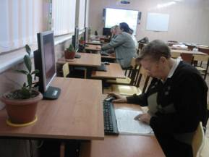

Кострома
2016

УНИВЕРСИТЕТ ТРЕТЬЕГО ВОЗРАСТА: методическое пособие.- Кострома, 2016.
Работа направлена на содействие в продвижении актуальной для Костромской области комплексной технологии для граждан пожилого возраста «Университет третьего возраста». Методические рекомендации позволяют активно внедрять инновационные подходы в социальной работе. Представленные рекомендации являются базовыми для развития технологии и предполагают индивидуальный, творческий подход к работе факультетов, проведению занятий исходя из потребностей граждан и учреждения социальной защиты.
Методическое пособие предназначено для специалистов и сотрудников, работающих с гражданами пожилого возраста и маломобильными группами населения.

Пояснительная записка к внедрению технологии «Университет третьего возраста»
«Третий возраст» - это только начало
того, что человек еще может
и должен успеть сделать!»

Существующая в настоящее время социально-демографическая тенденция к увеличению количества пожилых людей и инвалидов в стране и регионе предопределяет необходимость развития традиционных подходов к социальной деятельности с данными категориями граждан и внедрение инновационных технологий, форм и методов, направленных на улучшение качества и условий жизни населения.
Ограничение трудовой деятельности для маломобильного человека или ее прекращение для человека, вышедшего на пенсию, серьезно меняет их уклад, образ жизни, личностные приоритеты. Нехватка привычного круга общения, социально-экономические и психологические проблемы становятся причиной кризисных проявлений у пенсионеров. Негативные эмоции сказываются не только на психологическом, но и на физическом самочувствии, могут привести к обострению имеющихся заболеваний, ускорению процессов старения человека.
Внедрение новых, инновационных подходов к организации и предоставлению социальных технологий населению одно из ключевых условий, повышения эффективности работы, учреждений системы социальной защиты населения в Костромской области. Развитие социальной деятельности направленной на повышение социальной активности граждан пожилого возраста и инвалидов одно из ключевых направлений реализуемой в регионе социальной политики.
Включение в социальную деятельность, повышение личной активности граждан старшего поколения одна из ключевых задач стоящих перед системой социальной защиты населения. Открытие Университета третьего возраста при Центрах социального обслуживания населения поможет этой категории граждан преодолеть социальную изоляцию, объединить их по интересам и расширить круг общения, научит продуктивно использовать свое свободное время.
Работа Университета третьего возраста осуществляется в рамках существующего законодательства:
- Конституции Российской Федерации от 12.12.1993;
- Федерального закона «Об основах социального обслуживания граждан в Российской Федерации» от 28.12.2013 №442-ФЗ;
- Федерального закона «Об основах охраны здоровья граждан в Российской Федерации» от 21.11.2011 №323-ФЗ;
- Закона Костромской области «О социальном обслуживании граждан в Костромской области» от 27.10.2014 № 575-5-ЗКО и иными нормативно правовыми актами регулирующими вопросы оказания социальных услуг населению и безопасности граждан.
В Костромской области реализуется технология «Университет третьего возраста» как комплекс мероприятий. Технология реализуется на базе центров социального обслуживания населения: ОГБУ «ЦСО по г.Костроме», ОГБУ «Кологривский КЦСОН», ОГБУ «Кадыйский КЦСОН», ОГБУ «Волгореченский КЦСОН».
Внедрение и развитие «Университета третьего возраста» преследует следующие цели:
- оптимизации и повышения эффективности деятельности работы в центрах социального обслуживания населения Костромской области;
- создание условий для изменения стереотипа поведения и жизненных установок пожилых людей: уход от пассивной, потребительской позиции и формирование новой модели личностного поведения посредством вовлечения их в систему социальной и образовательной деятельности.

Основными задачами «Университета» являются:
1. Привлечение представителей старшего поколения к активной жизни в обществе: реализации социальных проектов, использованию своих профессиональных знаний, жизненного опыта для общественного просветительства, воспитания молодежи.
2.Повышение грамотности пожилых людей в различных сферах жизни: правовой, компьютерной, медицинской, ОБЖ и др.
3.Привлечение внимания общественности к проблемам пожилых людей, создание позитивного общественного мнения о деятельности и мероприятиях, проводимых «Университетом».
Университет третьего возраста – это новая форма работы в социальной сфере, позволяющая реализовать потенциал физических и интеллектуальных ресурсов граждан пожилого возраста.

Внедрение технологии и организация занятий «Университета третьего возраста»
Внедрение технологии предполагает предварительно-организационный этап, где в рамках работы инициативной, заинтересованной группы определяются направления работы «Университета», создается пакет документов (положение, план работы и др.). Ведется информационно-разъяснительная работа среди граждан. В рамках внедрения технологии среди специалистов учреждения и участников должно сложиться понимание в необходимости внедрения и развития «Университета», как необходимого условия повышения и улучшения качества оказания услуг и жизни граждан пожилого возраста.
Общее руководство деятельностью «Университета» осуществляет назначенный курировать данное направление специалист.
Организационно-методической основой формирования и организации деятельности является Положение утвержденное директором учреждения. Лицо, ответственное за работу Университета, ведет учетно-отчетную документацию.
Работа университета осуществляется по трем направлениям: организация просветительских курсов и творческих мастерских, разработка и осуществление социальных проектов и информационная деятельность.
Занятия проводят специалисты, сотрудники центра, приглашенные специалисты, волонтеры. Разрабатываются учебные программы в соответствии с потребностями целевых групп. Занятия на факультетах проводятся согласно учебному плану. Внесение изменений в учебный план возможно по желанию слушателей.
Каждый курс имеет определенную программу обучения и рассчитан на определенный период времени (от 1 до 3 месяцев). Продолжительность одного занятия составляет от одного до двух академических часов.
Используются современные информационные и телекоммуникационные системы для общения, организации взаимодействия, поиска и обмена информации.
Слушателями «Университета» могут быть граждане пенсионного и предпенсионного возраста. Запись и учет желающих посещать занятия осуществляют сотрудники Центра. При наборе групп на факультеты никаких критериев отбора не предусмотрено. Зачисление в «Университет» осуществляется на основании личного заявления, обращения гражданина. Обучение может быть организовано по факультетам или в рамках комплексной программы.
Обучающиеся могут посещать одновременно разные факультеты.
Занятия могут проходить в разных формах обучения: лекции, семинара, экскурсии, тренинга, беседы, диспута, практической и самостоятельной работ. Оценки на занятиях не выставляются. Обучение бесплатное.
Посещение занятий «Университета» не предполагает получение сертификатов, дипломов или других видов справок о прохождении обучения. Возможно поощрение наиболее активных участников образовательных программ.
Факультеты «университета третьего возраст»
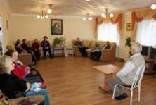
Факультет «Здоровье»
С гражданами пожилого возраста и инвалидами проводится работа по пропаганде и поддержанию здорового образа жизни, повышению информированности о резервных возможностях организма и их использование, повышению сопротивляемости организма к стрессовым ситуациям и их снятие.
Проводится курс лекций, подобранный специалистами с консультацией практикующих врачей, медицинских работников. Регулярное освещение вопросов здоровья позволяет лучше следить за своим самочувствием и своевременно принимать меры. Также посетителей «Университета» могут консультировать медицинский работник в пределах оказания доврачебной помощи.
Работа факультета «здоровье» определяет следующие задачи:
- объединение людей пожилого возраста и инвалидов, настроенных
на здоровый образ жизни;
- создание благоприятных условий для укрепления физического здоровья;
- формирование у пожилых людей мотивации активного образа жизни и сохранения здоровья.
Спортивно-оздоровительные занятия выполняют ряд важных функций для организма человека:
• оказывают тонизирующее воздействие на нервную систему;
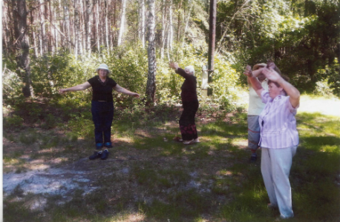
• стимулируют функции сердечно - сосудистой и дыхательной систем;
• сохраняют и улучшают подвижность в суставах;
• укрепляют мышечную систему;
• поддерживают полноценность жизненно-важных функций всего организма.

Факультет «Психология»
Целью программы является – психолого – социальная адаптация и реабилитация пенсионеров.
На занятиях затрагиваются такие актуальные проблемы как:
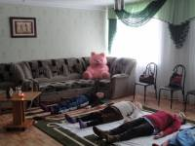
- чем страшна депрессия и стресс;
- как бороться с психологическими перегрузками;
- почему человек чувствует себя несчастным;
- как найти общий язык с близким человеком, соседом и др.
Участие в работе факультета помогает
разобраться с имеющимися или возможными личными проблемами и наладить психологическое состояние человека. Пожилой человек должен помнить, что всегда есть специалисты, которые могут разобраться в тяжелой жизненной ситуации. «Университет третьего возраста» предоставляет такую возможность. Пожилые люди могут пройти консультацию у психологов, получив при этом ценные рекомендации, касающиеся различных вопросов возраста. Психическая старость и физическая немощность – не одно и то же. Все психическое развитие зависит от наличия у человека целей, перспектив в будущем и значимых событий, связанных с достигнутыми целями в прошлом.

Факультет «Право»
Факультет создан для повышения правовой грамотности пенсионеров, разъяснения их прав и обязанностей. В настоящее время в действующее законодательство вносится множество поправок и изменений. Обучающиеся пенсионеры и инвалиды, благодаря факультету и компетентным специалистам, всегда находятся в курсе последних событий жилищного, семейного, гражданского права, а также других отраслей современного законодательства.
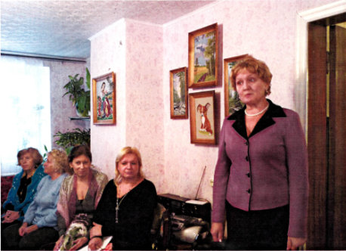
В рамках факультета проводятся:
- Лекции и тренинги, повышающие правовую культуру пожилых людей;
- Консультации юриста и нотариуса;
- Беседы с представителями правоохранительных органов и социальной защиты населения, пенсионного фонда и общественных организаций.

Факультет культурного досуга
Факультет создан с целью повышения у граждан пожилого возраста уровня духовной культуры, посредством приобщения к мировой художественной культуре, к истории родного края, творческой деятельности.
На факультете проводят лекции, беседы, возможны совместные походы в музей, театр, кино, посещение памятных мест. Работа на факультете предполагает культурный отдых: организацию праздничных мероприятий, семейных праздников, литературно - музыкальных вечеров, совместное посещение театральных, досуговых площадок.
Слушатели «университета» получают знания в области духовно-нравственного воспитания и социальной осведомленности. Накопленный опыт и знания слушатели факультета передают детям, внукам, заинтересованным слушателям.
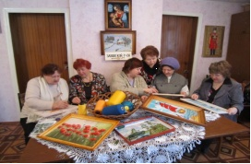
Факультет «Прикладное искусство».
Граждане на данном факультете занимаются вышиванием, вязанием, делают поделки из природного материала, обогащая свой внутренний мир. В рамках этого факультета проводятся различные выставки, презентация работ, в том числе в рамках благотворительных ярмарок.

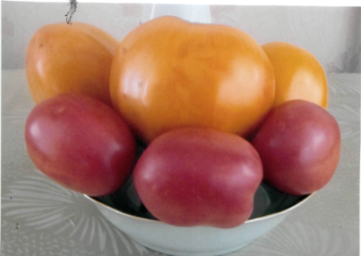
Факультет «Сад - огород»
Целью факультета является обмен опытом граждан пожилого возраста и инвалидов в области садоводства и огородничества, обогащение их знаниями о новинках овощных, плодовых и цветочных культур и современных методов их выращивания.
Под руководством специалиста граждане пожилого возраста выращивают и ухаживают за цветами, занимаются изучением азов ландшафтного дизайна. В работе факультета возможно проведение выставок - успехов обучающихся на факультете.

Факультет «История Православия»
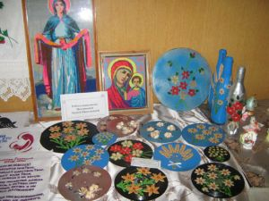
Данный факультет предполагает знакомство пожилых людей и маломобильных групп населения с религиозным наследием русской культуры, способствует пробуждению национального самосознания личности пожилого человека.
Обучение на факультете позволяет слушателям поверить в свои силы, преодолевать трудности.

Факультет «Компьютерной грамотности»
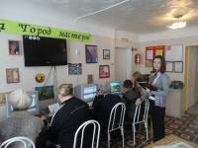
Данный курс ориентирован на заинтересованных пожилых людей в обучении основам компьютерной грамотности и освоению новейших способов коммуникации.
Обучение в компьютерном классе позволяет с пользой проводить свободное время, быстрее адаптироваться к современным условиям жизни, обрести уверенность в своих силах и реализовать свои возможности. Граждане пожилого возраста обучаются набирать и редактировать тексты, печатать, создавать открытки, рисовать, пользоваться интернет-ресурсами, банкоматами и терминалами.

Факультет «Охрана безопасности жизнедеятельности»
Потребность в открытии данного факультета возникла в связи с обострившейся обстановкой в обществе, террористическими актами, стихийными бедствиями, пожароопасной обстановкой среди населения и другими факторами. Пожилым людям сложнее адаптироваться к стремительно изменяющимся условиям жизни. В результате возрастных изменений они хуже распознают возможные опасности окружающей среды — природные, техногенные, и особенно социальные. При возникновении угрозы жизни пожилые люди имеют меньше шансов справиться с возникшей опасной и чрезвычайной ситуацией, тяжелее переносят ее последствия.
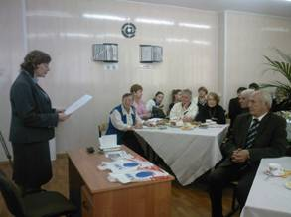
Основной целью занятий на данном факультете является обучение слушателей факультета умению противостоять любым отрицательным факторам, воздействующим на их жизнь и здоровье, обеспечить грамотность пожилого населения в области безопасной жизнедеятельности в повседневной жизни и при особых ситуациях.
«Университет третьего возраста» - это комплексная социальная работа, мероприятия, которые позволяют реализовать главную цель – повышение уровня качества жизни лиц пожилого возраста, инвалидов и других категорий граждан, как условие профилактики возможных социальных рисков и улучшения предоставления социальных услуг населению.

Заключение
Обучение в «Университете» способствует нахождению пенсионерам новых способов применения на практике своего жизненного и профессионального опыта. Также процесс обучения дает возможность сформировать культуру образования данных категорий граждан и принятия себя в разный период жизни. Существенным моментом в работе «Университета третьего возраста» является опора на восприятие старения как этапа эволюции человека, который имеет свои ресурсы, а также рассмотрение пожилого человека как субъекта образования. Все занятия позволяют с пользой проводить свободное время, дают возможность общаться, обмениваться мнениями, обсуждать актуальные вопросы, делиться своими знаниями, расширять круг общения и интересов людей.
«Университет третьего возраста» - это возможность пожилым и маломобильным гражданам бесплатно получать определенный уровень знаний, умений и навыков, обрести уверенность в своих силах и быстрее адаптироваться к условиям жизни.
Очень важно, что знания, полученные слушателями в программе «Университета третьего возраста» способствуют повышению качества и продолжительности жизни, поддержанию социальной активности.
Главная ценность и радость старому человеку доставляет то время, которое он сам наполняет содержанием.

«Третий возраст–это новые возможности».

Список литературы
«Помощь инвалидам и пожилым людям», журнал №1 2011г.,
«Помощь инвалидам и пожилым людям», журнал №7 2012г.
http://кцсон-орел.рф/home/innovacionnye-tehnologii/universitet-tretego-vozrasta/ официальный сайт БУ ОО «Комплексный центр социального обслуживания населения»
http://premiagi.ru/initiative/985#sthash.WL2StFCX.dpuf официальный сайт «Университет третьего возраста»
http://jemchujina.my1.ru/index/universitet_tretego_vozrasta/0-38 официальный сайт БУ ОО КЦСОН «Жемчужина»
http://www.scienceforum.ru/2015/814/10789 официальный сайт «Университет третьего возраста» VII Студенческий форум 2015
http://cyberleninka.ru/article/n/universitety-tretiego-vozrasta-v-polshe#ixzz46YicmxCl официальный сайт «Университет третьего возраста»
в Польше
«Социальная работа», журнал №2/2012
Работник социальной службы, -М., №3/2012

Приложение
Примерный план проведения мероприятий по программе в рамках комплекса мероприятий в Университете третьего возраста

Название мероприятия | Дата проведения | Характеристика | специалист | примечание
Здравствуй школа | сентябрь | Организационное собрание с использованием коммуникативных технологий направленных на знакомство с участниками и организаторами, на выстраивание системы взаимодействия | Руководитель школы | Занятие проводятся в форме беседы с использованием игровых форм
Болдинская осень | сентябрь | Мероприятие направлено на развитие навыков взаимодействия. Проходит с использованием компьютерных технологий. Работа организована в виде беседы, диалога. |  | занятие проводится в форме чтения стихов, демонстрации поделок из осенних листьев, слайд-шоу об осеннем пейзаже
Интересно о многом и о себе (беседа с психологом) | октябрь | Занятие выстроено в ходе беседы по наиболее актуальным для граждан проблемам. Рассматриваются темы: проблемы в семье, здоровье, отношений пожилых людей с окружающими и др. Перед занятием нужно провести опрос граждан, какие проблемы в отношениях для них наиболее значимы. Занятие содействует снятию эмоциональной напряженности и помогает разобраться в проблемах. | психолог | занятие проводится в форме круглого стола (беседа).
Разведем у дороги костер | октябрь | Мероприятие в рамках технологии Социальный туризм. Гражданам предложено совместно выйти на природу. В ходе организованного выхода предполагается вспомнить свою юность, события связанные с совместным отдыхом в период работы, в семье. Это дает возможность не только получить заряд оптимизма, но и использовать в работе милиотерапию (влияние среды) |  | занятие проводится в форме пикника с разведением костра, с чаепитием, с беседой
Здоровье в наших руках (встреча с медицинским работником ) | ноябрь | мероприятие направлено на диагностику проблем тревожащих граждан в рамках их здоровья и содействию улучшении состояния здоровья пожилых людей | Медицинский работник | занятие проводится в форме лекции и беседы
Мини-школа компьютерной и интернет –грамотности «Мы можем все» | ноябрь | Развитие навыков владения современными технологиями, информационная и компьютерная грамотностью, проблема безопасности при работе с интернет ресурсами. | специалист | занятие проводится в помещении где есть возможность при работе с компьютерами, подключен интернет
Безопасность в быту | декабрь | Мероприятие направлено на меры по профилактике негативных факторов связанных с рисками в быту: электроприборы, печь, травмы которые можно получить дома и др. | специалист | занятие проводится в форме лекции и беседы с демонстрацией фильма
Новогодний маскарад | декабрь | Комплекс мероприятий направленный на активное проведение новогоднего праздника. Конкурс маскарадных костюмов, демонстрация достижений личного творчества, совместное чаепитие. |  | занятие проводится в форме новогоднего праздника. В работе могут быть задействованы волонтеры
Мы активны | январь | Комплексная программа по продвижению ЗОЖ. Беседа по вопросам необходимости активного времяпровождения (прогулки, походы, посильная работа на приусадебном участке). Рассказ о наиболее перспективных направлениях - Скандинавская ходьба. | сотрудник ЦСО | занятие проводится в форме лекции и беседы
Наши права (Правовая грамотность для пожилых) | январь | Особенности социального обслуживания граждан пожилого возраста и инвалидов. Платные дополнительные услуги центра. | Специалист ЦСО (заместитель директора) | занятие проводится в форме лекции и беседы
Школа пожарной безопасности | февраль | Проверить знание граждан о вопросах пожарной безопасности и способах преодоления возможных угроз при профилактике пожара и при его возникновении. | сотрудник | занятие может быть проведено в рамках рейдов представителей МЧС и специалистов центра
На страже защиты родины (мероприятия посвященные празднованию 23 февраля - день защитника отечества) | февраль | Мероприятие направлено на погружение граждан в атмосферу прошедшего периода ВОВ и восстановления страны после. На мероприятии могут присутствовать дети, в том числе из категорий дети – сироты, дети –инвалиды, с асоциальным поведением. |  | При подготовке занятия можно подключить самих слушателей школы
Для милых дам (международный женский день) | март | Праздничные мероприятия направленные на поздравление женщин. В ходе мероприятия можно использовать технологию Виртуальный туризм. Рассказ о том в каких странах, регионах женщинам пришлось побывать, демонстрация фонографий, рассказ об интересных местах и показ фильма об интересных местах в Костромской области. |  | занятие проводится в форме беседы, с использование интернет технологий и фото выставки.
Кружок «Умелые ручки» (развитие мелкой моторики рук) | март | Обучающее занятие по различным направлениям прикладного творчества. Демонстрацию умений слушателей школы. |  | занятие проводится в форме практикума по декоративно-прикладному искусству
Станковое искусство, живопись, рисунок. | апрель | Использование любых направлений арт-терапии. В том числе пескотерапию, как новое направление при работе с гражданами пожилого возраста и инвалидами. |  | занятие проводиться в форме практикума. По завершению работы можно организовать выставку работ, сфотографировать произведения.
Наш любимый край (знакомство с достопримечательностями города) | апрель | На первом этапе можно предложить гражданам рассказать о известных им достопримечательностях района, Далее лектор может дополнить рассказ граждан не известными им фактами из истории родного края (знаменитые люди, природные достопримечательности, памятники архитектуры и др.) |  | занятие проводиться в форме экскурсии (вертуальной экскурсии)
Майская весна (цикл мероприятий посвященных празднованию 1 мая и 9 мая) | май | Совместные мероприятия слушателей школы, ветеранов, участников ВОВ, тружеников тыла, детей, молодежь. В основе возможность организовать диалог поколений. Ветераны могут рассказать об интересных событиях из истории страны в которых они участвовали, дети и молодежь участвуют как слушатели, задают вопросы, поздравляют ветеранов. |  | занятие проводиться в форме беседы, рассказа.
гарденотерапия | май | Знакомство граждан с новыми возможностями оформления участка, цветника. |  | занятие проводиться в форме презентации и практикума
Мы многое узнали и многое умеет | май | Завершающее занятие направленное на подведение итогов совместной работы. Может быть организовано в форме демонстрации достижений граждан. Слайд -презентация, где будут представлены слушатели школы в ходе конкретной деятельности, сопровождающаяся приятной музыкой и комментариями специалиста о том что преклонный возраст дает большой потенциал для развития и активной жизни. |  | занятие проводиться в форме совместного чаепития

